**МИНОБРНАУКИ РОССИИ**

**Санкт-Петербургский государственный**

**электротехнический университет**

**«ЛЭТИ» им. В.И. Ульянова (Ленина)**

**Кафедра МОЭВМ**

**отчет**

**по лабораторной работе №5**

**по дисциплине «Операционные системы»**

**Тема: Сопряжение стандартного и пользовательского обработчиков прерываний**

|  |  |  |
| --- | --- | --- |
| Студент гр. 7381 |  | Кушкоева А.О. |
| Преподаватель |  | Ефремов М.А. |

Санкт-Петербург

2019

**Цель работы.**

Исследование возможности встраивания пользовательского обработчика прерываний в стандартный обработчик от клавиатуры. Пользовательский обработчик прерываний получает управление по прерыванию (int 09h) при нажатии клавиши на клавиатуре. Он обрабатывает скан-код и осуществляет определенные действия, если скан-код совпадает с определенными кодами, которые он должен обрабатывать. Если скан-код не совпадает с этими кодами, то управление передается стандартном прерыванию.

**Ход работы.**

1. Написан программный модуль .EXE, который выполняет такие же функции, как в программе лабораторной работы №4, будем использовать прерывание от клавиатуры int 09h. По нажатию комбинаций клавиш Ctrl+Alt+H и Ctrl+Alt+C прерывание будет выводить соответствующие сообщения. Если скан-код не совпадает с данными, то осуществляется передача управления стандартному обработчику прерывания.
2. Запуск программы. Введем любые символы, кроме заданных:

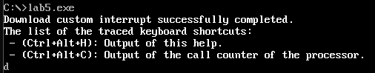

Управление передается стандартному обработчику. Введем комбинации клавиш Ctrl+Alt+H и Ctrl+Alt+C :

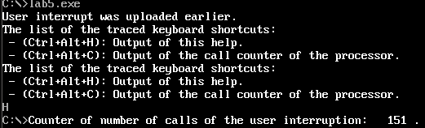

1. Проверка размещения программы в памяти. Воспользуемся программой из лабораторной роботы №3:

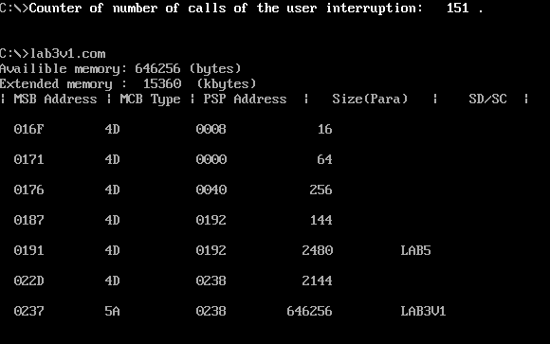

Видно, что резидент выгружен в память и используется.

1. Запустим программу еще раз: программа определяет установленный обработчик прерывания.

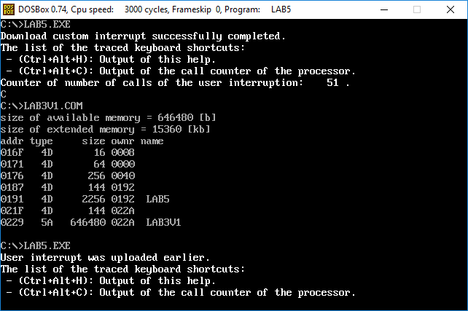

1. Запустим программу с ключом выгрузки /un (рис. 5):

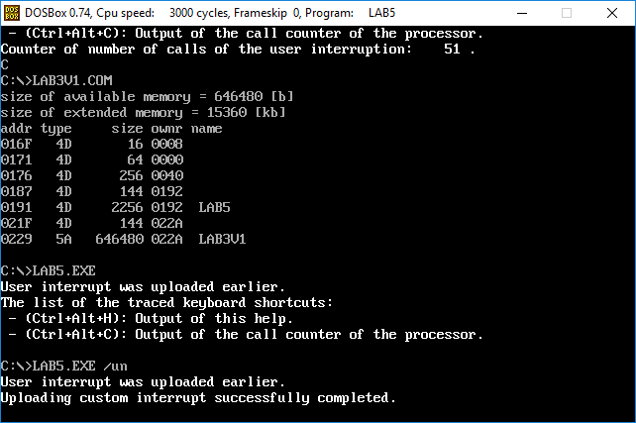

Запустим программу лабораторной работы №3: резидентный обработчик прерывания выгружен.

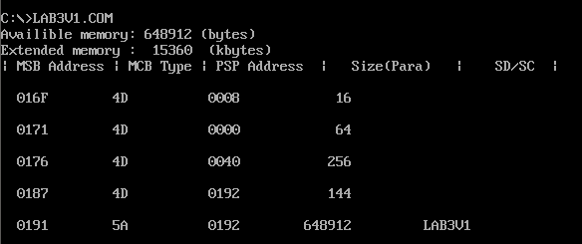

**Ответы на контрольные вопросы.**

1. Какого типа прерывания использовались в работе?

В работе использовались программные и аппаратные (прерывания от контроллера клавиатуры при нажатии клавиш) прерывания.

1. Чем отличается скан-код от кода ASCII?

С помощью скан-кода драйвер клавиатуры распознает, какая именно клавиша была нажата. А ASCII – это всего лишь таблица всех имеющихся символов, которые могут быть выведены в консоль. К скан-кодам относятся также функциональные клавиши, клавиши управления.

**Вывод.**

В результате выполнения данной лабораторной работы были исследованы возможности встраивания пользовательского обработчика прерываний в стандартный обработчик от клавиатуры.